1 Аналітичний огляд

1.1 Огляд науково-технічної літератури

Вперше метанол був знайдений в деревному спирті 1661 р, але лише в 1834 році був виділений з продуктів сухої перегонки деревини Думасом і Пеліготом. В цей же час була встановлена ​​його хімічна формула.
Способи отримання метилового спирту можуть бути різні: суха перегонка деревини, термічне розкладання форміатів, гідрування метилформіату, омилення метилхлориду, каталітичне неповне окислення метану, каталітичне гідрування окису і двоокису вуглецю.
До промислового освоєння каталітичного способу метанол отримували в основному сухию перегонкою деревини, він був забруднений ацетоном та іншими важковітділяємими домішками. В даний час цей метод отримання метанолу практично не має промислового значення. З причин технічного і, головним чином, економічного характеру промислового розвитку здобув метод синтезу метанолу з окису вуглецю і водню.
У 1913 році було розроблено синтетичний спосіб отримання метанолу з окису вуглецю і водню на залізному каталізаторі. Проте залізні каталізатори достатньо швидко покривались шаром сажі. В 1920–1923 рр. групою вчених було показано, що при синтезі слід виключити залізо, що утворює з оксидом вуглецю пентакарбоніл заліза, а активований хромовою кислотою оксид цинку представляє собою каталізатор, що мало чуттєвий до сірки.
В 1923 промисловий синтез метанолу з водню та оксиду вуглецю (ІІ) був здійснений в Німеччині фірмою «BASF» на цинк-хромовому каталізаторі при тиску 250–350 кгс/см² і надалі інтенсивно розвивався і вдосконалювався.
Історія розвитку вітчизняного промислового синтезу метанолу почалася в 1934 році випуском ~ 30 т/добу метанолу на двох невеликих агрегатах Новомосковського хімічного комбінату. Сировиною для виробництва метанолу служив водяний газ, отриманий газифікацією коксу.
В даний час основна кількість метанолу виробляється на базі природного газу. Процес синтезу здійснюється за 250–300 кгс/см² і 380 °С.
[3].
Основними розробниками технологій синтезу метанолу є фірми «BASF» (Німеччина), «Chemical Systems inc.» (США), «ICI» (Великобританія), «Haldor Topsøe» (Данія), «Lurgi», «ToyoEngineering», «PetroWorld» (Південна Африка).
Численні технологічні схеми виробництва метанолу включають три обов'язкові стадії:
I – очищення синтез-газу від сірчистих сполук, карбонілів заліза і частинок компресорного масла;
II – власне синтез;
III – очищення та ректифікація метанолу-сирцю.
Загальна схема процесу представлена на рис. 1.1 та є вірною не залежно від технологічних рішень.
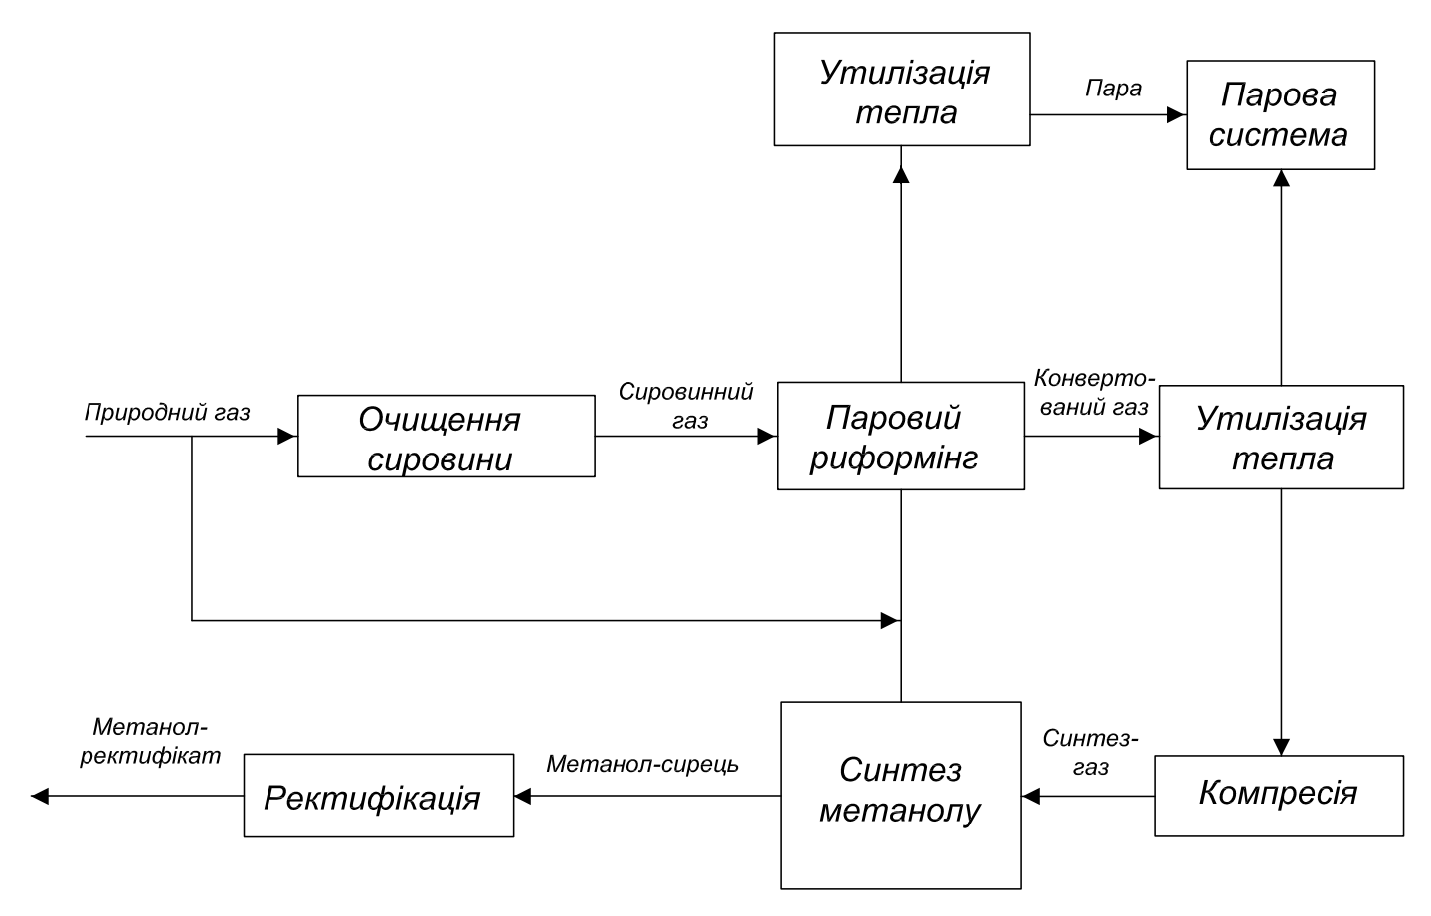
Рис. 1.1 – Принципова схема виробництва метанолу
В іншому технологічні схеми розрізняються апаратурним оформленням і параметрами процесу. Всі вони можуть бути розділені на три групи.
1. Синтез при високому тиску проводиться на цинк-хромових каталізаторах при температурі 370–420 °С і тиску 20–35 МПа. В даний час цей процес застарів і витісняється синтезом при низькому тиску.
2. Синтез при низькому тиску проводиться на цинк-мідь-алюмінієвих або цинк-мідь-хромових каталізаторах при температурі 250–300 °С і тиску 5–10 МПа. В цьому методі потрібне особливо тонке очищення вихідного газу від сполук, що отруюють каталізатор.
3. Синтез в трифазній системі «газ – рідина – твердий каталізатор», що проводиться в суспензії з тонкодисперсного каталізатора і інертною рідини, через яку барботують синтез-газ. Цей процес відрізняється від перших двох, які проводяться в двофазної системі «газ – твердий каталізатор». Рідка фаза вуглеводнів дозволяє рівномірно розподіляти газовий потік по перетину реактора і продуктивно використовувати теплоту реакції. У трифазній системі може бути забезпечено більш сприятливий стан рівноваги системи, що дозволяє підвищити рівноважну концентрацію метанолу в реакційній суміші до 15% замість 5% при використанні двофазних систем, довівши ступінь конверсії оксиду вуглецю (II) до 35% замість 15% і ще більш зменшити рециркуляцію газу і енерговитрати [4].
Найбільш поширеною технологією виробництва метанолу є технологія синтезу під низьким тиском, розроблена фірмою ICI (за даними компанії «Johnson Matthey Catalysts» використовується більш ніж на 60% світових виробництв).
Зростання потреби в метанолі викликало розробку нових перспективних методів його виробництва. Крім описаного вище трифазного синтезу до них відносяться:
– синтез метанолу прямим окисленням метану повітрям на цинк-нікель-кадмієвому каталізаторі, що дозволяє використовувати в якості сировини природний газ безпосередньо із свердловин; метод не набуває промислового масштабу через низький ступінь конверсії природного газу в цільовий продукт, втрати цільового продукту в результаті його подальшого більш глибокого окислення до органічних кислот і оксидів вуглецю, нестійкість процесу;
– спільне виробництво з синтез-газу метанолу і спиртів С₂ ‒ С₄ у вигляді так званої «спиртової композиції», яка використовується як добавка до моторного палива;
– спільне виробництво метанолу та аміаку на основі конвертованого газу за маловідходними енерготехнологічними схемами, які забезпечують раціональне і комплексне використання сировини [5];
– рідкофазне окислення попутних газів, в результаті виходить складна суміш кисневмісних продуктів – оксидат (наприклад, 1 тона сировини включає близько 85 кг метанолу, 250 формальдегіду, 120 ацетальдегіду), метод не отримав широкого поширення в пострадянському просторі через труднощі з ефективного поділу оксидату [6].
Також існують методи отримання метанолу термічним розкладом форміатів, гідруванням метилформіату, омиленням метилхлориду.
Можливі різні варіанти конструкційного оформлення ректорного вузла синтезу метанолу, що залежить від способу відводу тепла і проведення реакції.
Значного поширення набули трубчасті реактори (рис. 1.1 а), в трубах яких знаходиться каталізатор і рухається реакційна маса, що охолоджується киплячим в міжтрубному просторі водяним конденсатом. Тепло реакційних газів використовують для підігріву вихідної суміші. У цьому випадку досягається найбільш високий ексергіческій к.к.д. і генерується близько 1 т пари високого тиску на 1 т метанолу, але металоємність апарату висока, на реакційний простір (труби) припадає лише невелика частина загального обсягу.
У колонах з насадкою шахтного типу каталізатор засипають по всій висоті апарату невпорядковано, навалом. Газ після виносних теплообмінників надходить в центральну трубу, де розміщений електричний обігрівач, і потім спрямовується до каталізатору. Холодні байпаси вводять рівномірно по всій висоті каталізаторної зони. Найбільшого поширення набули адіабатичні реактори з декількома (зазвичай з чотирма) суцільними шарами каталізатора (рис. 1.1 б). В цих колонах з несуміщеною поличною насадкою теплообмінні пристрої відсутні, а для знімання тепла і регулювання температури подають холодний синтез-газ між шарами каталізатора через спеціальні ромбичні розподілювачі, що забезпечують ефективне змішування гарячого і холодного газу. Профіль температури в такому реакторі ступінчастий, причому його поступове підвищення в шарах каталізатора змінюється різким падінням при змішуванні з холодним газом. Попередньо підігрівають лише частину вихідного синтез-газу, а решту реакційного тепла утилізують для отримання пари високого тиску.
Більш ефективна колона з поєднаною поличной насадкою. Такі колони прості і надійні в експлуатації, забезпечують необхідний температурний режим.
Останнім часом з'явився ще один спосіб проведення реакцій, названий синтезом в трифазній системі (рис.1.1 в). Процес здійснюють в рідкій фазі інертного вуглеводню з суспендованим в рідині гетерогенним каталізатором і барботуванням синтез-газу через цю суспензію. Тепло реакції відводять за рахунок циркуляції рідини через парогенератор або за допомогою внутрішніх теплообмінників з киплячим водним конденсатом. Метанол (і частина вуглеводню) уносяться неперетвореним синтез-газом; їх тепло використовують для підігріву вихідного газу. Перевага цього методу полягає в більш сприятливому для синтезу стані рівноваги при рідкофазній реакції, що дозволяє досягти концентрації метанолу в реакційному газі 15% (об.) замість 5% (об.) при звичайному синтезі, довівши ступінь конверсії синтез-газу до 35% замість 15 %. Цим знижуються рециркуляція газу і енергетичні витрати. Пар високого тиску, що отримується при утилізації тепла, використовують для приводу турбокомпресорів, а пар з турбін витрачають на конверсію вуглеводнів в синтез-газ і ректифікацію продуктів.
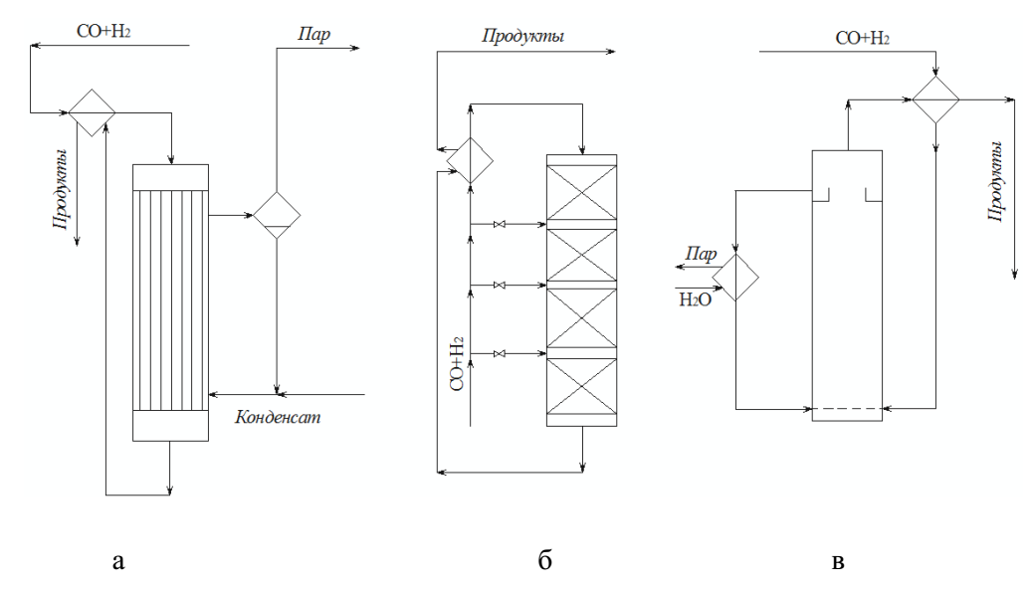
Рисунок 1.2 – Основні конструкції реактору для синтезу метанолу
а- трубчастий реактор; б - адіабатичний реактор з декількома шарами каталізатору; в - реактор для синтезу в трифазній системі
Сировиною для синтезу метанолу може бути технологічний газ, що може бути отриманий шляхом:
- перетворення природного та попутного нафтового газу;
- з синтез-газу після виробництва ацетилену та амоніаку;
- газифікацією рідких (нафти, мазуту) та твердих (вугілля, сланці) палив.
В перших виробництвах метанолу використовували кокс та кам’яне вугілля. З засвоєнням нафтових джерел сировини вихідний газ стали отримувати шляхом крекінгу нафтопродуктів та конверсією метанвмісних газів. Наразі в промисловій практиці отримання технологічного газу для синтезу метанола застосовують і газоподібні, і рідкі вуглеводні, і тверде паливо, і побутові відходи. Найбільш розповсюдженою сировиною є природний газ (73% всього випуску метанолу в світі) та гази нафтопереробки. Розвиток виробництва метанолу з вугілля стримується високою собівартістю продукту порівняно з отриманням його з рідкого та газоподібного палива [7].
Таблиця 1.1 – Питомі витратні та економічні показники процесів виробництва метанолу з різних видів сировини (з розрахунку на 1 т метанолу) [8]
№ з/п | Показник | Природний газ | Бензин | Мазут | Вугілля
1 | 2 | 3 | 4 | 5 | 6
1 | Капітальні вкладення, % | 100,0 | 105,0 | 140,0 | 230,0
2 | Експлуатаційні витрати | 100,0 | 113,0 | 106,0 | 111,0
3 | Сировина та паливо, т у.п. | 1,09 | 1,13 | 1,24 | 1,27
4 | Електроенергія, кВт·год | 70,0 | 60,0 | 130,0 | 150,0
5 | Загальна витрата енергоресурсів, т. у.п. | 1,12 | 1,16 | 1,30 | 1,34
6 | Термічний к.к.д., % | 69 | 67 | 60 | 59
Найекономічнішим є метод отримання синтез-газу з метану (природного газу). При газифікації рідких та твердих палив на виході отримують неконтрольований набір вуглеводневих сполук, що потребують подальшого фракціонування та удорожчують метанол-сирець.
Джерелом вуглеводневого газу на нафтопереробному заводі є гази, що розчинені в нафті та виділяються на установках АТ та АВТ, та гази, що отримують в процесі деструктивної переробки нафти.
Таблиця 1.1 – Склад вуглеводневих газів різних процесів переробки нафти
№ з/п | Компоненти | Терміч-ний крекінг | Коксу-вання | Каталі-тичний крекінг | Каталі-тичний риформінг | Гідро-крекінг газойля | Гідро-очищення дизельних фракцій
1 | 2 | 3 | 4 | 5 | 6 | 7 | 8
1 | Н₂ + СО₂ | 0,2 | 0,4 | 2,5 | 8,5 | – | –
2 | СН₄ | 16,0 | 32,5 | 11,0 | 5,0 | 27,0 | 34,0
3 | С₂-С₄ | 58,0 | 52,0 | 38,5 | 86,5 | 73,0 | 66,0
4 | Олефіни | 25,8 | 15,1 | 48,0 | – | – | –
5 | Вихід газу, % на сировину | 7 | 7 | 17 | 12 | 1,8 | 0,8
Насичені гази отримують лише на установках АТ, АВТ, каталітичного риформінгу та гідрокрекінгу. Деяка кількість насичених газів утворюється на установці вторинної переробки бензинів, гідроочищенні дистилятів [9]. Ненасичені вуглеводні закоксовують метанольні каталізатори та не можуть бути використані в якості сировини для проектованої установки. А насичені нафтозаводські гази містять замалу кількість метану. Отже, нафтозаводські гази непридатні до використання в процесі отримання синтез-газу. В якості сировини доцільно використовувати природний газ відчизняних родовищ.
Продовження табл.1.1 табл.1.1 абл.111
З метою отримання синтез-газу можуть використовуватись різноманітні окисники (водяна пара, кисень, двоокис вуглецю тощо). В залежності від цього розрізняють наступні способи конверсії:
- паро-вуглекислотна при атмосферному та підвищеному тиску;
- парова та парокиснева каталітична конверсія;
- пряме окислення природного газу киснем або повітрям [10].
В даний час вуглекислотна конверсія метану (СН ₄ + СО ₂ ↔ 2СО + 2Н₂) практично не використовується в промисловості, з огляду на те, що в процесі конверсії синтез-газ виходить з низьким співвідношенням Н₂ : СО (1: 1), і з нього невигідно отримувати метанол. Крім того, існує необхідність в застосуванні каталізаторів з підвищеною стабільністю.
Парова і парокиснева конверсія метану широко використовується в промисловості. Однак даний варіант переробки нафтового газу в синтез-газ виходить дуже коштовним, проводиться при високих температурах (800-900°С) і невисоких тисках (1-3 МПа) за допомогою нікелевих каталізаторів. Вартість синтез-газу за цим методом становить приблизно дві третини від вартості метанолу. Для синтезу метанолу парова конверсія має ще один істотний недолік ─ отримують газ з надмірним вмістом водню, а переробка таких газів призводить до збільшення витрат на стиснення. Крім того, надмірний водень ─ баласт в процесі синтезу, і його доводиться відводити з продувними газами.
При окисленні метану чистим киснем, синтез-газ отримують оптимального складу. При окисленні природного газу повітрям, синтез-газ виходить розбавлений азотом (не менше 50-60% обсягу), що небажано для подальших реакцій синтезу метанолу.
Техніко-економічне порівняння різних схем підготовки вихідного газу наведено в таблиці 1.2 [7].
Таблиця 1.2 – Основні техніко-економічні показники виробництва метанолу з використанням різних схем отримання вихідного газу
№ з/п | Показники | Високотем-пературна конверсія метану під тиском 4 МПа | Парова конверсія в трубчастій печі під тиском 1,8 МПа | Парова конверсія в трубчастій печі під тиском 1,8 МПа з дозуванням СО₂** до конверто-ваного газу | Двоступенева конверсія природного газу*
1 | 2 | 3 | 4 | 5 | 6
1 | Потужність виробництва  тис. т/рік  % | 400  100 | 390  97,5 | 400  120 | 420  105,0
2 | Капітальні вкладення, % | 100 | 107,4 | 128,1 | 122,5
3 | Питомі капітальні вкладння, %  в т.ч. на відділення підготовки газу | 100  39,5 | 110,1  39,5 | 106,7  45,9 | 116,6  46,6
4 | Повна собівартість, % | 100 | 100,8 | 110,2 | 108,2
5 | Приведені витрати, % | 100 | 103,4 | 109,2 | 110,4
Примітка:
Продовження табл.1.2 табл.1.1 абл.111
* – двоступенева конверсія передбачає парову конверсію в трубчатій печі під тиском 2,5 МПа з кисневою до конверсією остаточного метану (з дозуванням СО₂ в шахтному реакторі);
** – СО₂ отримують з димових газів.
Найменші капітальні вкладення в схемі з високотемпературною конверсією метану, найбільші – при двоступеневій конверсії. Капітальні вкладення в будівництво відділення підготовки складають 39 – 47%.
Як видно з даних таблиці, газ для синтезу метанолу доцільно отримувати високотемпературною конверсією природного газу. Крім того, газ, отриманий таким методом, відповідає необхідному стехіометричному співвідношенню CO : Н₂ = 1 : 2.

1.2. Огляд патентної літератури

Таблиця 1.3 – Огляд технологій виробництва синтетичного метанолу [11], [12]
№ з/п | Країни, по яких проведено пошук | Індекс патенту, класифікація | Глибина пошуку | Найменування та коротка характеристика винаходу
1 | 2 | 3 | 4 | 5
1 | США | C07 C | 1916 – 1923 | Патент США C07C29/151  № 1791568A от 15.09.1923  «Виробництво кисеньвмісних органічних сполук» (фірми «BASF»)  Каталитітичне отримання метанолу з суміші водню та монооксиду вуглецю при тиску понад 50 атм. та температурі понад 200°С
2 | США | С07 С | 1924 – 1973 | Патент США C07C29/151  № 3888896 від 29.05.1973.  (фірми «Chem Systems Inc.»)  «Спосіб отримання метанолу» Отримання метанолу з монооксиду вуглецю та водню шляхом насичення інертного органічного рідкого середовища та послідуючим її контактуванням з метанольним каталізатором, що містить цинк та хром.
3 | США | С07 С | 1974 – 1986 | Патент США C07C29/15  № 4628066 від 09.12.1986.  (фірми «Air Products and Chemicals, Inc»)  «Спосіб отримання метанолу» Отримання метанолу з синтез-газу в реакторі з метанолом у рідкій фазі з послідуючим ре циклом непрореагованого синтез-газу
4 | Велико-британія | C07 C | 1987 – 1989 | Патент Великобританії ЕР№0329292 від 25.01.1989  «Метанол» (фірми «ICI»).  Отримання метанолу з синтез-газу, який отримуюсь шляхом парового риформінгу вуглеводневої сировини
5 | США | C07 C | 1990 – 1992 | Патент США C07C29/151  № 5262443 від 08.09.1992.  «Спосіб отримання метанолу» (фірми «Haldor Topsøe»)  Отримання метанолу з синтез-газу на нерухомому шарі каталізатора синтезу
6 | США | C07 C | 1993 | Патент США C07C29/151  № 5384335 від 31.01.1991.  «Синтез метанолу з використанням каталітичної комбінації лужних та лужно-земельних солей та відновленого хроміту міді» (Університет Пітсбурга)  Каталітичне перетворення синтез-газу в суспензованому шарі каталізатору
7 | США | C07 C | 1994 – 2004 | Патент США C07C29/151  № 6881759 від 23.03.2004.  «Спосіб отримання метанолу»  (фірми «Haldor Topsøe»).  Отримання метанолу з синтез-газу в рідкофазному реакторі, що містить твердий каталізатор, суспендований в метанолі. Метанол є одночасно і продуктом, і суспензійним середовищем для каталізатору.
8 | США | C07 C | 2005 – 2007 | Патент США C07C27/12  № 7288684 від 17.11.2007. «Спосіб прямого виробництва метанолу з метану» (фірми «UOP LLC»).  Отримання метанолу шляхом прямої взаємодії метану з окисником, таким, як кисень або пероксид, в присутності каталізатора та розчинника
9 | Данія | C07 C | 2008 – 2017 | Патент Європи C07C29/152 ЕР №2818458А1 від 27.06.2013. «Спосіб отримання метанолу в паралельних реакторах» (фірми «Haldor Topsøe»).  В першому реакторі отримують метанол зі свіжого синтез-газу в присутності метанольного каталізатора, у другому – з непрореагованого синтез-газу, потоки об’єднують та виділяють метанол.

2 Обґрунтування обранного напрямку роботи

Метод отримання метанолу при низькому тиску є найбільш розповсюдженим процесом, з добре напрацьованою технологією.
Здійснення процесу при більш низькому тиску дозволяє знизити енерговитрати на стиснення газу, переробляти гази, що містять компоненти, що реагують в широкому інтервалі концентрацій, більш повно використовувати вуглеводвмісну сировину, а отже, зменшити ступінь рециркуляції непрореагованої сировини. Основною перевагою низькотемпературного синтезу метанолу на мідьвмісних каталізаторах є підвищена селективність процесу.
Для оптимального регулювання температури каталізатору в схемі обрано адіабатичний багатошаровий реактор з проміжним охолодженням.
В якості методу отримання вихідного синтез-газу в результаті аналізу літературних даних та даних щодо складу нафтозаводських газів обрано високотемпературну конверсію природного газу (склад природного газу – див. розділ 3.1). Серед існуючих та альтернативних методів отримання синтез-газу обрана технологія є економічно доцільною для схеми синтезу метанолу, оскільки не потребує використання коштовного нікелевого каталізатору, дозволяє виробляти синтез-газу оптимального складу СО:Н₂=1:2, може працювати на некондиційному природному газі місцевих родовищ без блоку сіркоочищення (з підвищеним вмістом метану та відсутністю сірчаних сполук).
Оскільки метою даного інтегрування є імпортозаміщення метанолу, то альтернативні схеми виробництва (як то пряме окислення метану в метанол або виробництво синтез-газу з некондиційної рідкої вуглеводневої сировини) не розглядались, оскільки доки є запаси природного газу, ці технології не стануть затребованими внаслідок їх високої енергоємності та високих капітальних вкладень в будівництво.

3 Теоретична частина

3.1 Фізико-хімічні властивості речовин, що застосовуються в роботі

Таблиця 3.1 – Характеристика вихідної сировини, каталізаторів, матеріалів та напівпродуктів [13]
№ з/п | Найменування сировини. матеріалів, напівпродуктів | Державний або галузевий стандарт, технічні умови, регламент або методика | Показники обов'язкові  для перевірки (найменування і одиниця) | Значення, що регламентуються,  з допустимими відхиленнями
1 | 2 | 3 | 4 | 5
1 | Вихідна сировина
2 | Природний газ | Якісні характеристики газу свердловини 7К(Б4933), що розташовано на ділянці  «Томашевські Південний та Північний купола»  (м.Лисичанськ) | 1. Об'ємна частка метану (СН₄),% | 83,956%
 |  |  | 2. Об'ємна частка етану (С₂Н₆),% (об.) | 0,037
 |  |  | 3. Об'ємна частка пропану (С₃Н₈),% (об.) | 0,002
 |  |  | 4. Об'ємна частка вуглецю діоксиду (СО₂),% (об.) | 1,544
 |  |  | 5. Об'ємна частка гелію,% (об.) | 0,275
 |  |  | 6. Щільнісь газу за повітрям | 0,627
 |  |  | 7. Нижча теплота згоряння, ккал/м³ | 6706
3 | Вихідний газ |  | 1. Об'ємна частка вуглецю діоксиду (СО₂),% | Не більш 7,0
 |  |  | 2. Об'ємна частка кисню (О₂) та аргону (Ar),% | Не більш 0,6
 |  |  | 3. Об'ємна частка метану (СН₄),% | Не більш 4,0
 |  |  | 4. Об'ємна частка азоту (N₂),% | Не більш 5,0
 |  |  | 5. Об'ємна частка вуглецю оксиду (СО),% | 20,0-27,0
 |  |  | 6. Об'ємна частка ацетилену (С₂Н₂),% | Не більш 0,2
 |  |  | 7. Об'ємна частка етилену (С₂О₄),% | Не нормується
 |  |  | 8. Масова концентрація сполук сірки (сірка загальна), мг/м³ | Не більше 0,2
4 | Каталізатори
 | Каталізатор синтезу мета-нолу СНМ-1 | ТУ 113-05-5503-88 | 1. Зовнішній вигляд каталізатора | Пігулки циліндро-вої форми чорного кольору
 |  |  | 2. Розміри, мм діаметр  висота | 7,0±0,2  5,0±1,0
 |  |  | 3. Насипна щільність, кг/дм³ | Не більш 1,5
 |  |  | 4. Механічна міцність на роздавлювання в статичних умовах, МПа,  - середня  - мінімальна від значення середньої міцності, % | Не менше 2,5  Не менше 50
 |  |  | 5. Масова частка міді в перерахунку на оксид міді CuO, % | 53±3
 |  |  | 6. Масова частка цинку в перерахунку на оксид цинку ZnO, % | 26±2
 |  |  | 7. Масова частка алюмі-нію в перерахунку на  оксид алюмінію (Al₂O₃),% | 5,5±0,7
 |  |  | 8. Масова частка заліза в перерахунку на оксид заліза (Fe₂O₃), % | Не більш 0,08
 |  |  | 9. Масова частка натрію в перерахунку на оксид натрію (Na₂O), % | Не більш 0,05
 |  |  | 10. Масова частка нікелю в перерахунку на оксид натрію (NіO), %, | Не більш 0,05
 |  |  | 11. Масова частка вольфраму в перерахунку на оксид вольфраму (WO₃), %, | 0,06 ± 0,02
 |  |  | 12. Масова частка графіту, %, | 2,0 ± 1,0
 |  |  | 13. Масова частка карбонатів в перерахунку на вуглекислоти, % | Не більш 7,0
6 | Допоміжні реагенти та матеріали
7 | Масло компресорне КП-8 | ТУ 38-401641-87 | 1. Масова частка механічних домішок,% | Відсутність
 |  |  | 2. Масова частка води, % | Відсутність
8 | Масло компресорне К-19 | ГОСТ 1861-73 | 1. Температура спалаху, ^{о}С | Не нижче 245
 |  |  | 2. Масова частка механічних домішок,% | Відсутність
 |  |  | 3.Масова частка води, % | Відсутність
9 | Азот газоподібний (технічний) | СТП 113-03-26-43-91 | 1.Об'ємна частка кисню (О₂),% | Не більш 3,0
 |  |  | 2. ТискМПа (кгс/см²) | Не більш 0,55(5,5)
10 | Повітря технологічне | ТУ 113-03-5761673-51-92 | Тиск, МПа (кгс/см²) | Не більше 50 (5,5)
11 | Повітря стисле (для КІПіА) | ГОСТ 17433-80 | Тиск, МПа (кгс/см²) | Від 0,25 до 0,35  (від 2,5 до 3,5)
12 | Вода зворотня |  | 1 Тиск, МПа (кгс/см²) | Не менее 0,1(1,0)
 |  |  | 2.Температура, ^{о}С | Не більш 28
 |  |  | 3. Масова концентрація зважених речовин, мг/дм³ | Не більш 40
 |  |  | 4. Масова концентрація солей жорсткості, ммоль/дм³ | Не більш 7,0
 |  |  | 5.рН середовища | Від 6 до 9
Таблиця 3.2 – Характеристика готової продукції [14]
№ з/п | Наймену-вання готової продукції | Стандарт,  технічні умови | Показники якості, обов'язкові для перевірки  (найменування і  одиниця виміру) | Норма  (допустимі межі)  за нормативними документами | Область викорис-тання
1 | 2 | 3 | 4 | 5 | 6
1 | Метанол свіжий (марка А) | ДСТУ 3057-95  (ГОСТ 2222-95) | 1. Зовнішній вигляд | Безбарвна прозора рідина без нерозчинних домішок | Сировина для установки вироб-ництва МТБЕ
 |  |  | 2. Щільність при 20⁰С, г/см³ | 0,791÷ 0,792
 |  |  | 3. Змішуваність з водою | Змішується з водою без слідів помутніння
 |  |  | 4. Температурні межі:  99% продукту перего-няєтсья в межах, ⁰С | 64,0÷65,5
 |  |  | 5. Масова доля води, % | 0,8, не більше
 |  |  | 6. Масова доля вільних кислот в перерахунку на мурашину кислоту, % | 0,05, не більше
 |  |  | 7. Масова доля альдегідів та кетонів в перерахунку на ацетон, % | 0,0015, не більше
 |  |  | 8. Масова доля летких сполук заліза;  в перерахунку на залізо, % | 0,003, не більше  0,00001, не більше
 |  |  | 9. Масова доля амоніаку та амінвмісних сполук в перерахунку на амоніак, % | 0,00001, не більше
 |  |  | 10. Масова доля хлору, % | 0,0001, не більше
 |  |  | 11. Масова доля сірки, % | 0,0001, не більше
 |  |  | 12. Масова доля нелеткого залишку після випаровування, %, | 0,001, не більше
 |  |  | 13. Випробування с перманганатом калію, хв | 60, не більше
 |  |  | 14. Питома електропровідність,  Ом⁻¹·см⁻¹ | 3·10⁻⁷, не більше
 |  |  | 15. Масова доля етилового спирту, % | 0,01, не більше
 |  |  | 16. Масова доля метанолу, % | 99,95, не менше

3.2 Термодинаміка процесу

Основні реакції утворення метанолу – взаємодія оксиду і діоксиду вуглецю з воднем – реакції оборотні і екзотермічні:
СО + Н₂ ↔ СН₃ОН + 90,73 кДж (3.1)
СО₂ + 3Н₂ ↔ СН₃ОН + Н₂О + 49,53 кДж (3.2)
СО₂ + Н₂ ↔ СО + Н₂О – 41,2 кДж (3.3)
Тепловий ефект реакції взаємодії оксиду вуглецю та водню незначно зростає з підвищенням температури та тиску.
Можливе протікання побічних реакцій 3.4 – 3.16.
Утворення диметилового етеру:
2СН₃ОН ↔ (СН₃)₂О + Н₂О (3.4)
Утворення органічних кислот:
2СО + 2Н₂ ↔ СН₃СООН (3.5)
СН₃ОН + СО ↔ СН₃СООН (3.6)
СО + Н₂О ↔ НСООН (3.7)
Утворення спиртів:
nСО + 2nН₂ ↔ С_{n}Н_{2n+1}OH + (n – 1) Н₂О (3.8)
Реакція етерифікації:
СН₃ОН + СН₃СООН ↔ СН₃СООСН₃ + Н₂О (3.9)
Відновлення органічних кислот до альдегідів:
СН₃СООН + Н₂ ↔ СН₃СНО + Н₂О (3.10)
НСООН + Н₂ ↔ НСНО + Н₂О (3.11)
Декарбоксилування органічних кислот – утворення кетонів:
2СН₃СООН ↔ СН₃СОСН₃ + СО₂ + Н₂О (3.12)
В вихідному газі може бути присутній амоніак, або він може утворюватись з нітрогену та гідрогену. Протікає побічна реакція утворення амінів:
СН₃ОН + NН₃ ↔ СН₃NН₂ + Н₂О (3.13)
СН₃ОН + СН₃NН₂ ↔ (СН₃)₂NН + Н₂О (3.14)
СН₃ОН + (СН₃)₂NН ↔ (СН₃)₃N + Н₂О (3.15)
Утворення парафінових вуглеводнів:
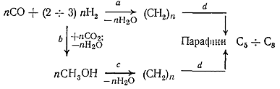 (3.16)
Експериментальне визначення константи рівноваги реакції взаємодії оксиду вуглецю і водню привело до значних похибок і суперечностей. Це пояснюється тим, що при атмосферному тиску рівноважні концентрації метанолу в газі дуже малі, і визначення її через недосконалість методик привело до помилок при розрахунку константи рівноваги. З підвищенням тиску рівноважні концентрації метанолу збільшуються, однак при цьому зростає інтенсивність протікання побічних реакцій з урахуванням вихідних і проміжних компонентів. Останнє не дозволило отримати коректні результати при визначенні константи рівноваги.
Для розрахунку констант рівноваги взаємодії оксиду вуглецю та водню за реакцією 3.1 використовують рівняння Фроста (3.17) та рівняння Тьомкіна-Чередниченко (3.18):
lgK_{p}=3925/Т – 9,84lgT+0,00347T +14,8 (3.17)
lgK_{p}=3971/Т – 7,492lgT+0,00177T – 0,311·10⁻⁷Т² + 9,218 (3.18)
З розвитком техніки експерименту та інструментальних методів аналізу стало можливим експериментальне визначення константи рівноваги.
Зміна констант рівноваги реакцій 3.1, 3.2, 3.3 в залежності від температури при атмосферному тиску наведено в таблиці 3.3, для реакції 3.1 при різних тисках та температурах – в таблиці 3.3 [7].
Таблиця 3.3 – Константи рівноваги реакцій 3.1, 3.2, 3.3 при атмосферному тиску
№ з/п | Реакція | 200°С | 250°С | 300°С | 350°С | 400°С | 450°С
1 | 2 | 3 | 4 | 5 | 6 | 7 | 8
1 | Реакція 4.1 | 1,99·10⁻² | 1,87·10⁻³ | 2,59·10⁻⁴ | 4,82·10⁻⁵ | 1,13·10⁻⁵ | 3,22·10⁻⁶
2 | Реакція 4.2 | 8,85·10⁻⁵ | 2,19·10⁻⁵ | 6,67·10⁻⁶ | 2,39·10⁻⁶ | 9,77·10⁻⁷ | 4,38·10⁻⁷
3 | Реакція 4.3 | 4,45·10⁻³ | 1,17·10⁻² | 2,58·10⁻² | 4,96·10⁻² | 8,65·10⁻² | 1,36·10⁻¹
Таблиця 3.4 – Константа рівноваги реакції 4.1 при різних тисках та температурах
№ з/п | Тиск, МПа | К_{р}·10² при 200°С | К_{р}·10⁴ при 300°С | К_{р}·10⁵ при 400°С
1 | 2 | 3 | 4 | 5
1 | 9,8 | 4,21 | 3,58 | 1,38
2 | 19,6 | 6,53 | 4,97 | 1,73
3 | 29,4 | 10,80 | 7,15 | 2,08
4 | 39,2 | 14,67 | 9,60 | 2,69
5 | 49,0 | 19,60 | 11,98 | 3,21
6 | 58,8 | 24,35 | 14,65 | 3,78
7 | 68,6 | 29,80 | 17,54 | 4,29
8 | 78,4 | 36,85 | 19,35 | 4,83
9 | 88,3 | – | 22,00 | 5,45
10 | 98,1 | – | 24,6 | 6,05
Є декілька механізмів процесу утворення метанолу. Перший механізм являє собою послідовні стадії гідрування монооксиду вуглецю, внаслідок цього утворюються проміжні сполуки [15]:
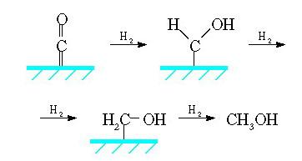
У другому механізмі відбувається синтезування поверхневого гідриду, монооксид вуглецю проникає в зв'язок метал-водень з отриманням поверхневого формільного похідного, при гідруванні якого утворюється аналогічне наведеному в вищепредставленими схемою гідроксіметіленовое похідне:
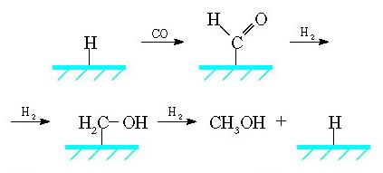
Третій механізм передбачає впровадження СО в поверхневий гідроксил, в зв'язку з чим відбувається утворення проміжних сполук, пов'язаних кисневим «мостиком» з поверхнею. Подальше гідрування отриманого форміату і дегідратація призводять до утворення метилового спирту каталізатор [16], [17]:
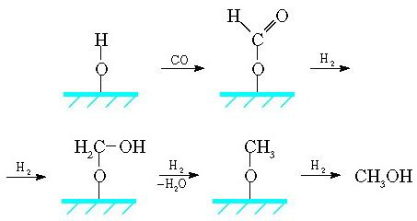

3.3 Кінетика процесу

Реакцію синтезу метанолу можна описати наступними стадіями:
I – дифузія вихідних речовин (оксиди вуглецю, водню) до поверхні каталізатора;
II – хемосорбція цих речовин на поверхні каталізатора з утворенням активованих комплексів;
III – хімічна взаємодія хемосорбованих активованих комплексів (проміжний стан реагуючих молекул на момент подолання ними енергетичного бар’єру) з утворенням метанолу;
IV – видалення (десорбція) метанолу, що утворився, з поверхні каталізатору.
Швидкість хімічного перетворення буде визначатися швидкістю найбільш повільної (лімітуючої) стадії.
Швидкість утворення метанолу змінюється в залежності від концентрації компонентів (с_{і}), часу контакту (τ), температури (t) та тиску (Р):
r _{CH3ОН} = kf (с_{і}, τ, t, Р) (3.19)
де k – константа швидкості реакції [7].
Основним питанням при складанні кінетичних моделей процесу в другій половині XX століття була роль СО₂ в процесі синтезу. Більшість розроблених моделей засновані на тому, що утворення молекули метанолу відбувається з СО, а СО₂ адсорбується на поверхні каталізатора, змінюючи структуру активного центру або бере участь в синтезі тільки в реакції парової конверсії.
Однією з перших представлених кінетичних моделей була модель Клієра (1982 р.), яка базується на уявленні про внесок в синтез метанолу реакцій 3.1 і 3.2, що йдуть паралельно. Рівняння швидкості цільової реакції в цій моделі має наступний вигляд:
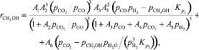 (3.20)
де А_{i} – константа швидкості, с^{–1}; р_{i} – парціальний тиск компонента, МПа; К_{р} – константа рівноваги.
У 1985 р. Сайферт і Луфт представили свою кінетичну модель синтезу метанолу, засновану на підході Ленгмюра-Хіншелвуда, згідно з яким Н₂ і СО адсорбуються на поверхні каталізатора, не діссоціюють і взаємодіють між собою та утворюють молекулу метанолу. Відповідно до цієї моделі, метанол утворюється в дві стадії: на першому етапі відбувається утворення формальдегіду, на другому етапі відбувається взаємодія адсорбованої молекули формальдегіду з воднем з відщепленням молекули метанолу. Кінетичне рівняння цільової реакції в цьому випадку має наступний вид:
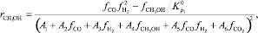 (3.21)
Модель Вілла також заснована на підході Ленгмюра-Хіншелвуда, але враховує взаємодію адсорбованої молекули СО і двох молекул водню. Рівняння швидкості цільової реакції в цій моделі має наступний вигляд:
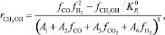 (3.22)
Вітчизняними вченими також було розроблено декілька кінетичних моделей синтезу метанолу. Перша з них, модель М.М. Караваєва, застосовувалася для опису синтезу метанолу на цинк-хромових каталізаторах і виведена з припущення, що синтез йде з СО, а лімітуюча стадія – адсорбція водню, має такий вигляд:
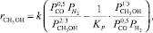 (3.23)
Ф.С. Шуб, М.І. Тьомкін за підсумками кінетичних досліджень синтезу запропонували такий вираз для цільової реакції:
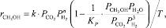 (3.24)
В основу моделі А.Я. Розовського покладені уявлення, що синтез йде з СО₂, а СО залучається до синтезу по реакції конверсії. Перша стадія синтезу – «ударне» заміщення міцно хемосорбованої води молекулами СО₂:
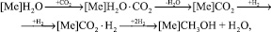
де [Ме] – металевий центр на поверхні каталізатору.
Передбачалося, що синтез сильно гальмується водою і протікає на каталітичних центрах однієї природи. Рівняння реакції синтезу метанолу має вигляд:
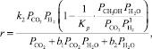 (3.25)
Практично всі представлені види кінетичних рівнянь говорять про те, що синтез метанолу описується кінетичними рівняннями першого порядку. Виняток лише складає модель, узагальнена Ф.С. Шуба і М.І. Тьомкіна, в якій авторами порядок реакцій не вказується [18]

3.4 Вплив керуючих параметрів

Тиск процесу.
Згідно з принципом Ле-Шательє підвищення тиску зміщує рівновагу вправо і збільшує вихід метанолу-сирцю, масової частки вищих спиртів і ефірів в метанолі, зменшується масова частка парафінів. Синтез метанолу за цільовими реакціями протікає зі зменшенням обсягу. Підвищення тиску сприяє більш глибокій переробці оксидів вуглецю, особливо СО (що відповідає стехіометрії реакцій 3.1 та 3.3), а відновлення діоксиду вуглецю – без його змін.
При підвищенні тиску від 4,9 до 49,0 МПа в інтервалі температур 200 – 400 °С рівноважний вихід метанолу збільшується (рис. 3.1). Для низькотемпературного синтезу найбільш ефективний діапазон тисків 4,9 – 16,9 МПа. При подальшому зростанні тиску рівноважна концентрація метанолу збільшується незначно.
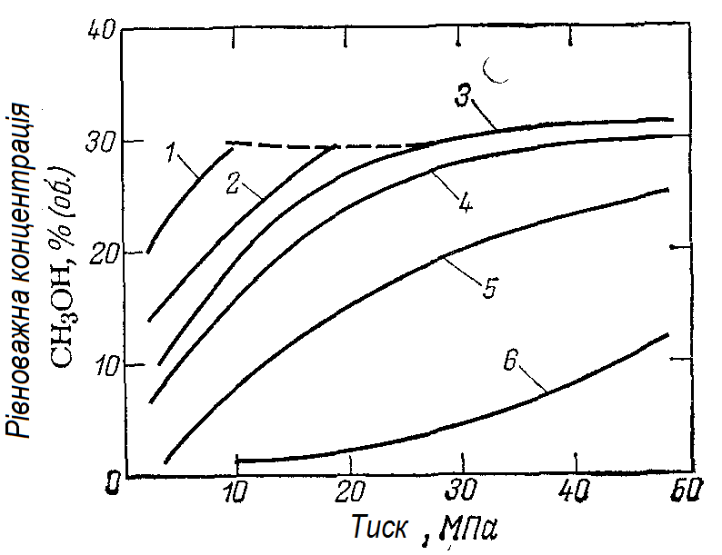
Рис.3.1 – Залежність рівноважної концентрації
метанолу від тиску та температури
- - - - - крива конденсації метанолу, (1 – 6) – криві концентрації метанолу при температурах 200, 220, 240, 260, 300 та 400°С відповідно
Температура.
Згідно з принципом Ле-Шательє підвищення температури зміщує рівновагу реакції вліво і зменшує вихід метанолу. При підвищенні температури продуктивність всіх каталізаторів проходить через максимум. Робоча температура синтезу залежить від активності каталізатора: чим активніше каталізатор, тим при більш низькій температурі утворюється метанол з прийнятною для промислових умов швидкістю.
При тиску 4,9 МПа з ростом температури від 180 до 300°С рівноважна концентрація метанолу в суміші знижується приблизно в 7 разів (цільові реакції йдуть з виділення тепла), але швидкість досягнення рівноваги збільшується. Якщо рівноваги не було досягнуто, то невелике підвищення температури збільшить вихід метанолу, в разі, якщо рівновагу було досягнуто, підвищення температури знизить вихід метанолу [7].
Об'ємна швидкість.
Зі збільшенням об'ємної швидкості газу маса метанолу, що отримується з одиниці об'єму каталізатора, збільшується, і, за рахунок зменшення часу контакту, зменшується масова концентрація домішок. Оптимальна об'ємна швидкість становить (18-20) · 10³год⁻¹. При великих об'ємних швидкостях досягається більш рівномірний розподіл температур в масі каталізатора і попереджуються його перегріви.
Склад свіжого газу.
Згідно реакції 3.1 співвідношення Н₂ : СО в сировинному газі повинно складати 2 : 1. Стосовно промислових умов, то синтез метанолу виконують за циркуляційною схемою при співвідношенні Н₂ : СО в межах 1,5 – 2,25 при надлишку Н₂ в вихідному газі.
Практикою встановлено, що газ для синтезу метанолу повинен містити компоненти в співвідношенні близькому до стехіометричного і мати функціонал f = (Н₂ – СО₂) : (СО + СО₂) = 2,01-2,18.
При стехіометричному співвідношенні Н₂ : СО з ростом концентрації діоксиду вуглецю значення функціонала стає менше двух, що супроводжується зниженням рівноважного виходу метанолу. Найбільша концентрація метанолу відповідає стехіометричному співвідношенню Н₂ : СО в вихідному газі (рис. 3.2) [19].
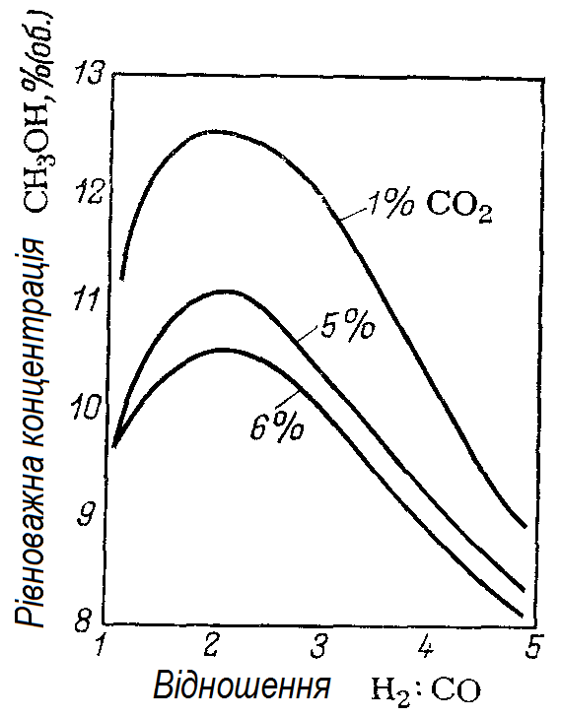
Рис. 3.2 – Залежність рівноважної концентрації метанолу від співвідношення Н₂ : СО та концентрації СО₂ в газі
при 24% (об.) інертних компонентів
Наявність домішок у вихідному газі.
Сірка в будь-якому вигляді токсична для каталізатора синтезу метанолу. Отруєння сіркою виражається незворотною втратою активності каталізатора. Масова концентрація сірководню в конвертованій газі повинна бути не більше 0,00015 мг/дм³. Сірка потрапляє до синтез-газу з природного газу і компресорного масла.
В ході реакції при температурі менше 205°С і більше 280°С, а також при наявності пентакарбонілов заліза, можуть утворюватись парафіни. Наявність парафінів в метанолі може привести до забивання арматури, трубопроводів.
Склад каталізатору.
Оптимальне співвідношення міді до цинку знаходиться в межах від 2:1 до 3:1 [20]. Сполуки заліза, нікелю, сірки та натрію негативно впливають на каталізатор, а ванадій, вольфрам, молібден та церій – інертні домішки.
Таблиця 3.5 – Параметри каталізаторів синтезу метанолу та умови проведення процесу [7].
№ з/п | Склад каталізатору, % (мас.) | Режим синтезу |  |  | Вихід метанолу, 10⁴ (м³/м³·добу)
 |  | t, °С | Р, МПа | w, с⁻¹
1 | 1 | 2 | 3 | 4 | 5
1 | 62,5% СuО, 25% ZnO, 5% А1₂O₃, 5,0% Н₂О | 260 | 14,7 – 24,5 | 2,77 – 6,94 | 33,5 – 43,2
2 | 30-70% Сu, 15-50% Zn, 1-16% А1, 0,3-5,3% В | 240 | 14,7 | 2,77
3 | 23,2% СuО, 6,5% ZnO, 30,2% А1₂O₃ | 400 | 13,7 | 5,55 | 76,7
4 | 60,1% СuО, 22,2% ZnO, 7,9% А1₂O₃, 0,03% Na₂O | 250 | 4,9 | 11,11 | 87,4
5 | Сu : Zn = (0,1 – 20) : 1, 1-25% рідкоземель-них елементів | 270 | 5,15 | 2,86 | 24,0
6 | СuО:ZnO=(1:1)–(10:1), 15-25% Аg₂О | 275 | 5,17 | 2,66 | 14,4
7 | Каталізатор на основі сполук хрому та цинка | 350 | 19,6 | 11,11 | 35,9 – 60,0
8 | Цинк-хромовий з нанесенням до 10% оксиду міді  Сu:Zn:Сг=(10:90:5) – (70 : 2 : 70) | 300 – 380 | 24,5 | 11,11 | 168 – 192
9 | 50% СuО, 25,4% ZnО, 12% СrОз, 1,8% МnО, 2,1% MgO, 4,8% А1₂O₃ | 280 | 14,7 | 5,55 | 91,2
Для виробництва метанолу при тиску 3,9 – 5,9 МПа у вітчизняні промисловості використовують каталізатор СНМ-1 (52 – 54% СuО, 24 – 28% ZnO, 5 – 6% А1₂O₃). За складом він ідентичний каталізатору фірми ICI, проявляє високу активність при температурах 220 – 280°С.
Активність каталізатора зменшується зі збільшенням терміну служби каталізатора, при наявності шкідливих домішок в газі, порушеннях технологічного режиму.

